Warszawa, 14 czerwca 2023
Informacja prasowa

Inteligentne miasto w praktyce. Szkoła Biznesu Politechniki Warszawskiej otwiera studia menedżerskie skoncentrowane na koncepcji Smart City

Szkoła Biznesu Politechniki Warszawskiej wprowadza do oferty kolejny program MBA. MBA Smart City to propozycja dla menedżerów i samorządowców, którzy chcą zdobyć wiedzę, niezbędną do polepszania jakości życia mieszkańców miast za pomocą najnowszych szczegółowych strategii i innowacyjnych technologii.
W ciągu ostatnich lat idea Smart City, czyli inteligentnego miasta, zaczęła zyskiwać coraz większą popularność na całym świecie. Według tej koncepcji inteligentne miasto to takie, w którym nowoczesne technologie informacyjne i komunikacyjne wykorzystywane są w celu spełniania założeń zrównoważonego rozwoju, efektywnego wykorzystywania dostępnych zasobów i poprawy jakości życia mieszkańców tego miasta. Do takiej ewolucji dąży coraz więcej aglomeracji i ma to związek z jednej strony z coraz szybszym postępem technologicznym, a z drugiej – ze wzrostem urbanizacji. Według raportu ONZ "World Urbanization Prospects" z 2018 roku, w 2030 roku ponad 5 miliardów ludzi będzie mieszkać w miastach, co stanowi około 60% całej populacji świata. W 2050 roku liczba ta ma się zwiększyć do około 6,7 miliarda.
Wdrożenie koncepcji Smart City na globalną skalę stanowi ogromną szansę, ale jest jednocześnie równie wielkim wyzwaniem – jej rozwój wymaga bowiem nie tylko zaangażowania zasobów technologicznych czy ekonomicznych, ale również – a raczej przede wszystkim – zasobów ludzkich. Choć idea inteligentnego miasta opiera się na wykorzystaniu innowacji i technologii, do jej skutecznego wdrażania i zarządzania potrzebni są menedżerowie i eksperci.
Koncepcja Smart City potrzebuje menedżerów
Właśnie w odpowiedzi na powyższe wyzwania Szkoła Biznesu, jako uczelnia należąca do ścisłej czołówki polskich instytucji akademickich zajmujących się najwyższej jakości edukacją menedżerską, opracowała i wprowadziła do oferty program MBA Smart City. To dwusemestralne studia podyplomowe w języku polskim, adresowane do osób zainteresowanych tematyką Smart City – menedżerów w przedsiębiorstwach, samorządach oraz organizacjach pożytku publicznego.
– Ostatnie kilkadziesiąt lat to okres rewolucji internetowej, technologicznego przełomu oraz formowanie się nowego społeczeństwa, społeczeństwa Sieci, z drugiej strony to świat nowych zasad gospodarczych, wojen, nierówności społecznej, pandemii oraz drastycznych zmian klimatu. Aby sprostać tym wyzwaniom Miasta, będące fundamentem rozwoju społeczno- technologicznego muszą często od nowa zdefiniować swoje miejsce, niestety nie uda się to bez zrozumienia technologii oraz skutecznego zarządzania. „Smart” oraz „City” to przede wszystkim ludzie wyposażeni w wiedzę, gotowi na przyszłość. – przekonuje dr Sebastian Grabowski, kierownik części specjalizacyjnej MBA Smart City.
Praktyka, praktycy i spersonalizowany program rozwoju osobistego
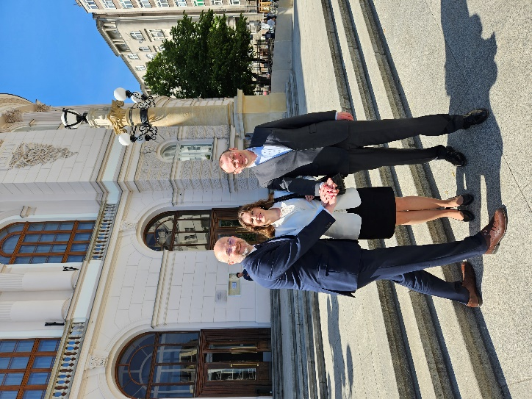
Studia przygotowane są z myślą o przekazaniu wszechstronnej wiedzy biznesowej oraz kompetencji niezbędnych dla menedżera z tego obszaru. Uczestnicy studiów wezmą udział w module specjalizacyjnym, na który składa się ponad 150 godzin praktycznych zajęć z obszaru Smart City (prowadzonych przez doświadczonych dydaktyków i praktyków działających w tym obszarze), oraz menedżerskim, dzięki któremu będą mogli pogłębić i poszerzyć kompetencje z zarządzania, finansów, ekonomii czy marketingu, czyli kluczowych przedmiotów na studiach MBA. Uczestnicy programu otrzymają również szansę na udział w spersonalizowanym programie rozwoju osobistego oraz dostęp do najwyższej jakości materiałów i platformy e-learningowej Moodle.
MBA Smart City to szóste studia MBA w aktualnej ofercie Szkoły Biznesu Politechniki Warszawskiej. W programie uczelni znajdują się również studia Executive MBA, MBA Artificial Intelligence & Digital Transformation, MBA Artificial Intelligence, Finance & Technology, MBA Kaizen Industry 4.0 oraz MBA Cybersecurity Management.
Na zdjęciu od lewej dr Sebastian Grabowski - kierownik części specjalizacyjnej programu MBA Smart City, dr inż. Grażyna Rembielak prof. PW - kierownik części menedżerskiej oraz dr inż. Paweł Urbański - dyrektor Szkoły Biznesu PW
Pierwsze zajęcia MBA Smart City odbędą się już w październiku 2023, a do 31 sierpnia istnieje możliwość skorzystania z oferty specjalnej Early Bird -15% na czesne! Z kolei 27 czerwca odbędzie się webinar informacyjny, na którym uczestnicy będą mogli dowiedzieć się więcej na temat programu, poznać wykładowców oraz zadać ewentualne pytania na temat studiów. Na webinar można zarejestrować się, korzystając z formularza, dostępnego w tym linku.

O Szkole Biznesu Politechniki Warszawskiej
Szkoła Biznesu PW powstała w 1991 roku jako wynik wspólnego przedsięwzięcia Politechniki Warszawskiej, HEC School of Management Paris, London Business School oraz NHH Norwegian School of Economics. Szkoła od lat jest pełnoprawnym członkiem prestiżowej organizacji European Foundation for Management Development, utworzonej przez wiodące europejskie szkoły zarządzania.
Misją Szkoły jest oferowanie liderom biznesu i ekspertom najwyższej klasy praktycznych programów edukacyjnych, tworzonych w oparciu o najlepsze międzynarodowe praktyki, innowacyjne podejście oraz zgodnie z rozwojem technologicznym i zasadą pozytywnego wpływu społecznego.
***
Kontakt dla mediów:
Mariusz Jaroń
m.jaron@comunicativo.pl
794490680

